Au cours de ta visite, tu auras la possibilité de compléter le questionnaire suivant. Au cas où il te manquerait quelques réponses, consulte le dossier pédagogique de l’exposition.


L’auteur : sa vie, son oeuvre

1. Son nom : Franquin – Son prénom : ………………………
2. Il est né à ……………………., le ………………..19…. et décédé au cours de l’année ………, à l’âge de ……..ans.
3. A quel autre grand dessinateur de BD belge est-il souvent comparé ?............... Pourquoi ?......................................................................................................

4. Avec quels autres dessinateurs ou scénaristes de BD a-t-il travaillé ? ………………………………
……………………………………………………………………………………………………………….
……………………………………………………………………………………………………………………………………………………………………………………………………….(minimum 7 réponses)

5. Qui a créé le personnage de Spirou ?............................... En…………(année) Franquin reprend ce personnage et ce, jusqu’en ……….(année).

6. Comment s’appellent les inventions suivantes ?
a)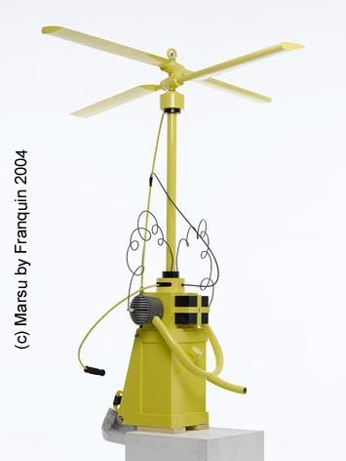 b)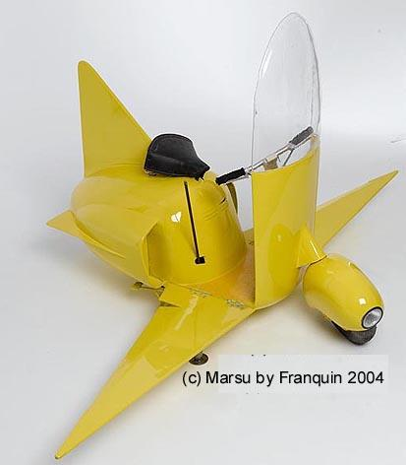 c) 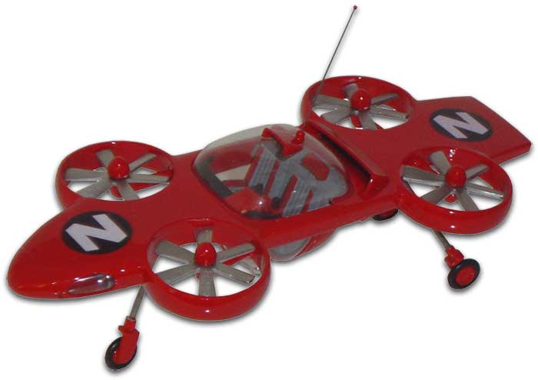d) 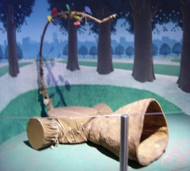
…………………………. ……………….. ……………………. ………………………
e) 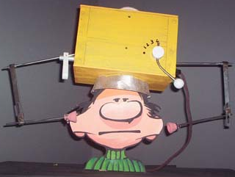 f) 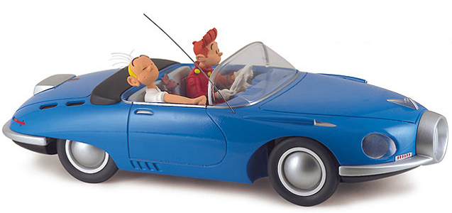 g) 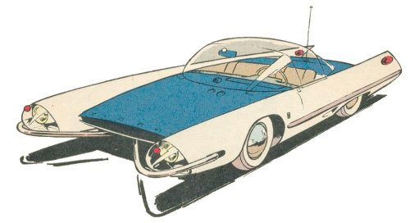
…………………………… ………………………….. ……………………………
Quelle est leur utilité ou leur particularité ?
a)………………………………………… b)………………………………….
c)………………………………………… d)………………………………….
e)………………………………………… f) et g)………………………………….

7) 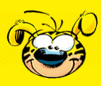Quel est ce personnage ? …………………….. Où vit-il ?...........................................
Quand Franquin l’a-t-il créé ?.........................

8) De quand date la 1e apparition de Gaston ?............ Dans quel magazine ?................................

9) Qui sont ces personnages ?
a) b)  c) et d) 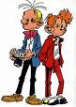 e)  f) g) 
…………… ……………. ……………….. ………… ………….. …………..
h) et i) 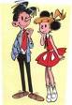 j) 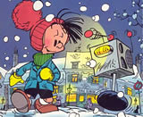 k) 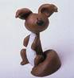 l) m) 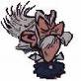
……………….. …………………….. ………. …………. ……………
n)  o) 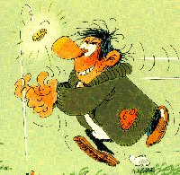 p) 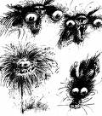
…………. ……………………… ………………………….

10) Pourquoi peut-on dire que Franquin était … (dans quelle(s) BD ce caractère se ressent-il ?)
a) écologiste ?........................................................................................................................
……………………………………………………………………………………………..
b) anti-militariste ?................................................................................................................
………………………………………………………………………………………………
c) humaniste ?........................................................................................................................ ………………………………………………………………………………………………

11) Quelle est l’expression favorite de a) Gaston ?…………………… b) Prunelle ?........................
c) du Marsupilami ?…………………………

12) Complète les citations suivantes :

a) « L’idée d’être au ……………………………. ne m’intéresse pas du tout. Si on le faisait,
j’aimerais qu’on signale simplement ………………………... »

b) “On devrait agir parfois comme agissent les ……………………, faire quelque chose pour ………..,
pour …………………., pour la ………………… ou rien que pour la …………………………………….., pour le plaisir. Il ne faut pas vouloir tout traduire en termes de …………….., d’amour-propre, de ………………….., de besoin de ………………….., de ………………., de ………………... Il faudrait …………………………. comme ………………………. les enfants.

c) L’éducatif, ce n’est pas faire une ………………………….. de Christophe Colomb, qui en somme
était un sale ……………………………. L’éducatif, c’est d’apporter le ……………………. dans les familles
où l’on ne …………………………… pas.

d) « Gaston appartient à cette catégorie d’êtres dits « ……………………… », …………………., mais qui,
en fin de compte, jouent un rôle important. Imaginez un peu une ……………….. sans …………………,
sans farfelus ! »

